INTRODUCCIÓN A PROCESOS
Dentro de las operaciones más básicas, pero al mismo tiempo, de las más complejas de nuestra computadora se encuentran los procesos. Siempre que queramos que nuestra computadora realice alguna instrucción, son los procesos lo que asumen el trabajo, para que así, la CPU ejecute la tarea por medio del plan de acción diseñado por el sistema operativo.
¿Qué son los procesos? Cuando la información que tiene un programa se carga a la memoria y se pone en ejecución, se le denomina proceso. Tenemos que saber que todos los softwares ejecutables se organizan en procesos que quieren utilizar la CPU y es el sistema operativo quién organiza el orden en que se van ejecutando esos procesos. A este cambio de proceso lo llamamos cambio de contexto y aunque creamos que todos los procesos se están ejecutando al mismo tiempo, lo cierto es que se ejecutan uno a la vez. Estos procesos no pueden almacenarse en la memoria principal ya que consumen espacio y a la larga terminarían por llenar la memoria RAM, es por esto que todos los procesos son efímeros, es decir, se crean y se terminan.
Los procesos suelen crearse de varias formas: la primera es de manera interactiva con el usuario y la segunda, cuando se ejecutan en segundo plano, a estos los conocemos como llamados al sistema operativo. Para que un proceso termine tiene que pasar por algún estado que determine su condición, estos estados son: nuevo, listo, ejecución, bloqueado y salida. Cuando el proceso se crea se encuentra en estado nuevo, luego pasa a listo cuando sistema operativo los carga, cuando se comienza a ejecutar, como su nombre lo indica, ingresa al estado ejecución, aquí hay varios caminos posibles para el proceso. Finalmente, cuando el proceso es ejecutado y cumple con su objetivo pasa al estado de salida dando lugar a que otro proceso sea ejecutado.
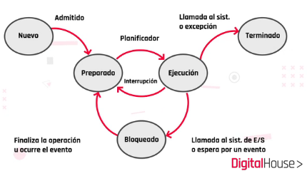
Existen varios mecanismos de comunicación entre procesos o IPC, uno de ellos son las señales, las cuales son avisos que puede enviar un proceso a otro, luego sistema operativo se encarga de que el proceso que reciba la señal tome una acción para gestionarla. Otro mecanismo de comunicación es la memoria compartida, un recurso compartido a disposición de los softwares para que puedan intercambiar información, entonces dos procesos pueden estar realizándose con la memoria compartida y, al mismo tiempo, pueden estar intercambiando información.
Ahora bien, cuando se da un proceso que no puede resolverse instantáneamente, Como por ejemplo cuando ocurre una llamada al sistema, se van a crear otros procesos que se denominan hijos, su función es realizar sus tareas para lograr que el proceso padre pueda cumplir su objetivo. Los procesos padres pueden tener varios procesos hijos, pero los procesos hijos sólo pueden tener un proceso padre.

COMUNICACIÓN DE PROCESOS
La comunicación entre las computadoras y todos los procesos que habitan dentro de ella es muy importante.
Básicamente existen dos tipos de procesos que se ejecutan de manera concurrente, los procesos independientes y los procesos cooperativos. Los procesos independientes tienen total y completa autonomía, o sea, no pueden ser afectados ni tampoco afectar a otros procesos que se están ejecutando en el sistema, y tampoco puede comunicarse con otro proceso. Por otro lado, los procesos cooperativos si pueden afectar y ser afectados, de hecho, cualquier proceso que comparta cualquier tipo de datos o recursos con otros procesos es considerado operativo.
¿Por qué motivo deberíamos realizar una cooperación entre procesos? El primero, algunos procesos carecen de información entonces deben consultarla para poder ejecutarse, por ello la información debe ser compartida. El segundo motivo es que gracias a que la información es compartida, el CPU trabaja una manera más eficiente y veloz, esto da como resultado la modularidad, es decir que cuando una tarea contiene varios pasos el CPU puede ejecutarlos de manera independiente y simultánea.
¿Puede este tipo de comunicación traernos problemas? Si, siempre y cuando un proceso ejecuta una tarea de forma errónea o no haya planificación.
Para que los procesos se comuniquen entre sí existen dos métodos de intercomunicación o IPC que constan de dos modelos: la memoria compartida y los pasos de mensajes. En el modelo de memoria compartida se establece un espacio en memoria que será compartido por los procesos. En el caso del modelo de pasos de mensajes imaginemos que nuestro apunte quedó en la fotocopiadora, y a un alumno que no nos conoce le parece interesante, entonces envía al encargado si puede realizar una copia, este, a su vez, se contacta con nosotros y nos piden el permiso; aquí el encargado de la fotocopiadora es un intermediario entre ambos procesos. En los sistemas operativos esta tarea la lleva a cabo el Kernel.

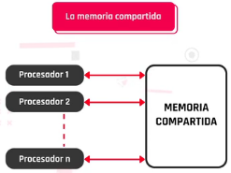
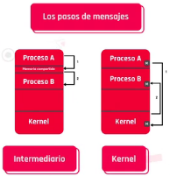

Ventajas y Desventajas
La memoria compartida es generalmente más económica que usar un multiprocesador, por otro lado, en el paso de mensajes no existen los errores como exclusión mutua y son compatibles con cualquier tipo de arquitectura de computadoras.
Entonces, es importante entender que a la hora de elegir por uno u otro debemos enfocarnos en qué tipo de trabajo vamos a realizar y que características disponemos.

SINCRONIZACIÓN DE PROCESOS
Los procesos pueden transitar por diferentes estados los cuales indican en qué parte de su ciclo de vida se encuentra el mismo y, en base a este, el sistema operativo toma decisiones sobre él. Estos estados son: nuevo, cuando un proceso se crea cuando, listo, cuando esté en condiciones de ser ejecutado, ejecución cuando es su turno de utilizar el proceso que comenzó, bloqueado, cuando está esperando que un proceso o recurso pueda ser utilizada y, terminado, cuando han sido ejecutado y su ciclo de vida finaliza.
En base a estos estados existe una herramienta para la sincronización de procesos: los semáforos, mientras un proceso se está ejecutando y aparece una llamada de espera pasa una lista de bloqueados y, permanece allí, hasta que un proceso diferente le envía la señal de avance y, el proceso que permanecía bloqueado, se coloca una fila de espera para utilizar el CPU.
Es importante llevar una buena planificación del uso del CPU porque de lo contrario esto lleva a que la cola de procesos colapse o tenga una inanición, lo que implica que funcione de una forma tan deficiente porque le negaría recursos a otros procesos que necesitan ejecutarse debido a que los recursos necesarios para el procesamiento no están disponibles. Para combatir esto existen diferentes técnicas de planificación las cuales ayudan a solucionar los grandes problemas de procesos.
(ver políticas de planificación)

HILOS DE EJECUCIÓN
Los procesadores son un conjunto de un gran número de transistores configurados, de tal forma, que realizan operaciones binarias con impulsos energía eléctrica estos, a su vez, contienen un núcleo el cual puede ser más de uno, a mayor cantidad de núcleos mayores son los procesos que se pueden ejecutar en paralelo.
Un proceso es un conjunto de operaciones que componen un programa los cuales, a la hora de ejecutarse, se reparten la utilización del procesador para realizar su tarea. Un proceso puede dividirse si en secuencias de tareas también denominadas hilos los cuales son porciones de código que pueden ejecutarse de forma simultánea en cooperación con otros subprocesos.
En resumen, se puede decir que múltiples hilos pueden existir dentro un proceso ejecutándose de forma concurrente, compartiendo recursos y memoria. En ese punto es donde encontramos una gran diferencia con los procesos en sí, ya que estos últimos no comparten recursos cuando se ejecutan. Al ser tantos hilos trabajando en conjunto es muy importante la sincronización ya que en su proceso puede bloquear un recurso y negarle el acceso a otro hilo.
Hasta la década de los 2000 los procesadores eran monolíticos, por lo cual, sólo podían trabajar con un sólo hilo a la vez luego aparecieron los procesadores multinúcleo los cuales comenzaron con esta metodología de trabajo de varios hilos de ejecución aumentando así la velocidad de procesamiento.
Los sistemas de un solo núcleo tienen una capacidad de respuesta menor, su comportamiento es más predecible, no presentan los errores que podrían llegar a presentar los multihilos y los problemas de bloqueo de recursos bajan considerablemente. En comparación, los sistemas multihilos, poseen ventajas como una excelente capacidad de respuesta a operaciones con un buen trabajo en paralelo de sus tareas, pero como contraparte la sincronización es compleja de planificar y su comportamiento es difícil de predecir ya que puede presentar errores pasados por alto en la etapa de prueba y desarrollo.

PLANIFICACIÓN DE PROCESOS
Cuando hablamos de planificación hacemos referencia a las políticas y mecanismos que poseen los sistemas operativos actuales para realizar la gestión del procesador. Su objetivo es dar un buen servicio a todos los procesos que existan en un momento dado en el sistema.
El planificador del procesador tiene como misión la asignación del mismo a los procesos que están en la cola de procesos preparados

Criterios que se deben tener en cuenta a la hora de elegir o diseñar un algoritmo de planificación
Rendimiento: Es el número de trabajos o procesos realizados por unidad de tiempo, que debe ser lo mayor posible.
Tiempo de respuesta: Es la velocidad con que el ordenador da la respuesta a una petición. Depende mucho de la velocidad de los dispositivos de entrada y salida.
Tiempo de servicio: Es el tiempo que tarda en ejecutarse un proceso, donde se incluye el tiempo de carga del programa en memoria, el tiempo de espera en la cola de procesos separados, el tiempo de ejecución en el procesador y el tiempo consumido en operaciones de entrada/salida.
Tiempo de ejecución: Es idéntico al tiempo de servicio menos el tiempo de espera en la cola de procesos separados; es decir, es el tiempo teórico que necesitaría el proceso para ser ejecutado si fuera el único presente en el sistema.
Tiempo de procesador: Es el tiempo que un proceso está utilizando el procesador sin contar el tiempo que se encuentra bloqueado por operaciones de entrada/salida.
Eficiencia: Se refiere a la utilización del recurso más caro en un sistema, el procesador, que debe estar el mayor tiempo posible ocupado para lograr así un gran rendimiento.
Tiempo de espera: Es el tiempo que los procesos están activos, pero sin ser ejecutados, es decir, los tiempos de espera en las distintas colas.

Políticas de planificación

FIFO (primero en entrar, primero en salir)
El procesador ejecuta cada proceso hasta que termina; por tanto, los procesos entren en cola de procesos preparados permanecerán allí en el orden en que lleguen hasta que les toque su ejecución.
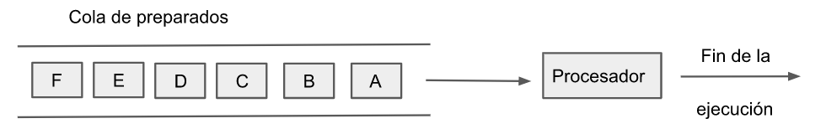

Round-Robin (RR)
Consiste en conceder a cada proceso de ejecución un determinado período de tiempo q(quantum), transcurrido el cual, si el proceso no ha terminado, se le devuelve al final de la cola de procesos preparados, concediéndose el procesador al siguiente proceso por su correspondiente quantum.
En el caso de que aún falte tiempo de ejecución, vuelve a la cola ubicándose al final, hasta que nuevamente es su turno y de esta forma se establece que todos los procesos llevan un tiempo de ejecución equitativo y todos serán ejecutados de la misma manera.
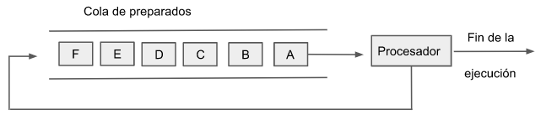

SJF (tiempo más corto)
Esta política toma de la cola de procesos preparados el que necesite menos tiempo de ejecución para realizar su trabajo. Para ello, debe saber el tiempo de ejecución que necesita cada proceso, lo cual no es tarea fácil, pero es posible a través de diversos métodos como puede ser la información suministrada por el propio usuario o por el propio programa, basándose en la historia anterior.

SRTF (tiempo restante más corto)
Esta técnica cambia el proceso que está ejecutando cuando se ejecuta un proceso con una exigencia de tiempo de ejecución total menor que el que se está ejecutando en el procesador.

Colas Múltiples
Cuando los procesos que van a ser ejecutados en una computadora se pueden agrupar en distintos grupos, podemos asignarlos a diferentes colas, cada una con una planificación distinta, para darle a cada una de ellas lo que realmente necesite.
Esta política divide la cola en procesos preparados en varias colas separadas, de manera que los procesos se asignan a una determinad cola según sus necesidades y tipo.
Existen otras planificaciones, las cuales combinan de forma híbrida las anteriores o presentan algoritmos diferentes, como ser la retroalimentación multinivel o planificación por comportamiento estableciendo prioridades entre los procesos o cambiando el tiempo de ejecución, pero como sabemos estos procesos también viven en constante innovación gracias a los avances de la tecnología.

